2013年上海市初中毕业统一学业考试
理化试卷（物理部分）
（满分150分，考试时间100分钟）
考生注意：
1、本试卷物理部分含五个大题。
2、答题时，考生务必按答题要求在答题纸规定的位置上作答，在草稿纸、本试卷上答题一律无效。

一、选择题（共16分）
下列各题均只有一个正确选项，请将正确选项的代号用2B铅笔填涂在答题纸的相应位置上，
更改答案时，用橡皮擦去，重新填涂。
1．原子中带负电的是（ ）
A．质子 B．电子 C．中子 D．原子核
2．四冲程汽油机在工作过程中，将内能转化为机械能的冲程是（ ）
A．吸气冲程 B．压缩冲程 C．做功冲 D．排气冲程
3．光从空气射人水中，入射角为，折射角为（ ）
A． B． C． D．
4．在图1所示的E、F、P、Q四点中，磁场最强的是（ ）
A．E点  B．F点 C．P点 D．Q点
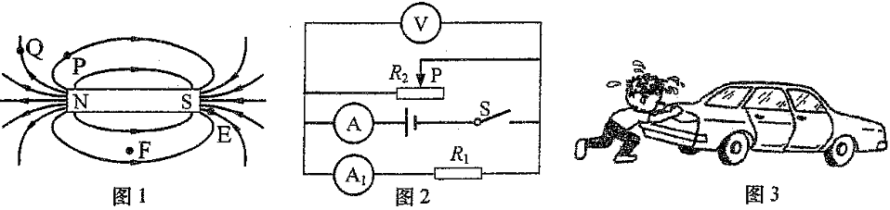
5．在图２所示的电路中，电源电压保持不变。闭合电键，当滑动变阻器的滑片向右移动时，
变小的是（ ）
A．电压表示数 B．电压表示数与电流表示数的乘积
C．电流表示数 D．电压表示数与电流表示数的乘积
6．如图3所示，一个同学用水平力推停在水平地面上的汽车，但没有推动。推车时水平力
与地面对车的摩擦力的大小关系是（ ）
A．一定小于 B．可能小于
C．一定等于 D．可能大于
7．甲、乙两车分别从 两点同时同向运动，它们的图像分别如图4（）、（）所示，
经过6秒甲、乙相遇。甲、乙的速度分别为、，间的距离为，则（ ）
A．，米 B．，米
C．，米 D．，米
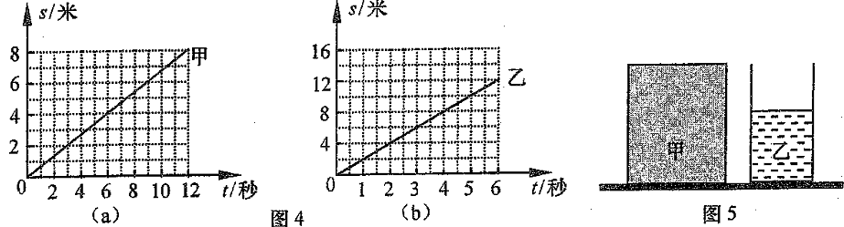
8．如图5所示，均匀圆柱体甲和盛有液体乙的圆柱形容器放置在水平地面上，甲、乙质量相等。
现沿水平方向切去部分甲并从容器中抽取部分乙后，甲对地面的压强大于乙对容器底部的压强。
若甲、乙剩余部分的体积分别是，则（ ）
A．可能等于 B．一定大于
C．可能小于 D．一定小于

- 填空题（共26分）
请将结果填入答题纸的相应位置。
9． 上海地区家用照明电路的电压为 （1） 伏；奥斯特通过实验发现 （2） 周围存在磁场；
额定功率为1千瓦的用电器正常工作3小时，耗电 （3） 度。
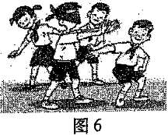
10．温度一定时，声波在介质中的传播速度是 （4） 的（选填“相同”或“不同”）。
图6中蒙住双眼的小王能辨别周围同学的声音，这是因为不同人声音的 （5）
不同，同时还可以根据声音的 （6） 来大致判断周围同学离他的远近（均选填
“响度”、“音调”、“音色”）。
11．随着我国科技的发展，国人的登月梦想终将实现。以地球为参照物，月球是 （7） 的（选填
“运动”或“静止”）。若把一个物体从地球运到月球，该物体的质量 （8） 、惯性 （9）
（均选填“变大”、“不变”或“变小”）。
12．10秒内通过某导体横截面的电荷量为6库，通过该导体的电流为 （10） 安，该导体两端的电压
为6伏，该导体的电阻为 （11） 欧。若将该导体两端的电压改变为10伏，它的电阻为 （12） 欧。[来源:学_科_网]
13．2千克的水温度降低5，水放出的热量为 （13） 焦，水的比热容在常见的物质中是比较
（14） 的，因此沿海地区昼夜温差比同纬度的内陆地区 （15） （均选填“大”或“小”）。
[]
14．如图7所示，滑轮 （16） 可以看作是等臂杠杆（选填“A”或“B”）；若物体所受重力均为
20牛且处于静止状态，不计摩擦和滑轮重力，力的大小为 （17） 牛；物体上升时，它的
重力势能 （18） （选填“增大”、“不变”或“减小”）。
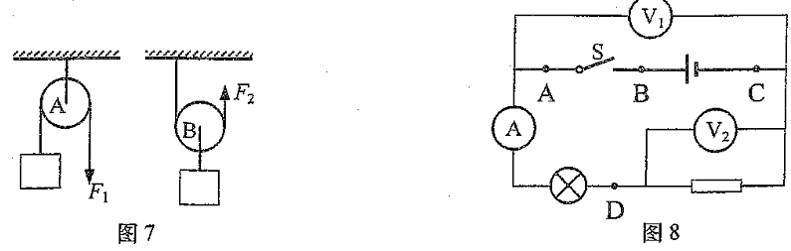
15．在图8所示的电路中添加一根完好的导线，连接A、B、C、D四点中的两点：
① 为避免实验中电源短路，导线不能连接 （19） 两点。
② 在避免电源短路的情况下，若导线连接的是 （20） 两点，则闭合电键S前后，电路中一个
电表的示数始终为零。
16．请依据下表中太阳系部分行星的相关数据，回答问题：
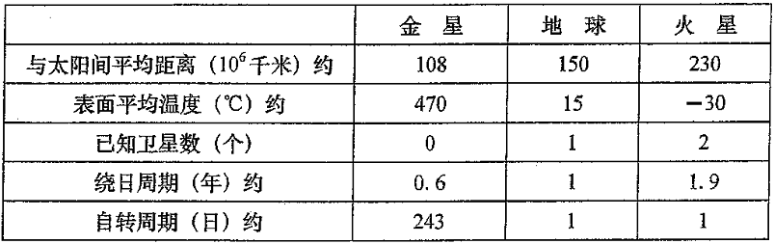
① 行星表面平均温度与行星离太阳的距离远近关系是： （21） 。
② 三颗行星中，在 （22） 上“年”比“日”短。

- 作图题（共6分）
请将图直接画在答题纸的相应位置，作图必须使用2B铅笔。
17．在图9中，重为4牛的均匀球体保持静止，用力的图示法画出该球所受的重力G。
18．在图10中，根据给出的入射光线画出反射光线，并标出反射角的度数。
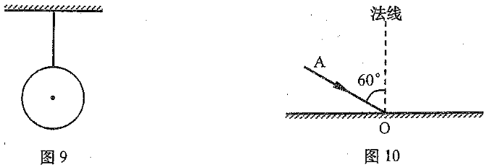

- 计算题（共24分）
请将计算过程和答案写入答题纸的相应位置。
19．物体排开水的体积为，求它所受的浮力。

20．物体在20牛的水平拉力作用下沿拉力的方向做匀速直线运动，5秒内前进了3米。求此过程中
拉力做的功和功率。

21．如图11所示，水平地面上的轻质圆柱形容器甲、乙分别盛有质量均为的水和酒精，甲、乙的
底面积分别为。（）
① 若乙容器中酒精的质量为1.6千克，求酒精的体积。
② 求乙容器中0.1米深处酒精的压强。
③ 现有物体（其密度、体积的关系如下表所示），请在物体和容器甲、乙中各选择一个，
当把物体放入容器中后（液体不会溢出），可使容器对水平地面的压力最大且压强最大。求该最大
压力和最大压强。
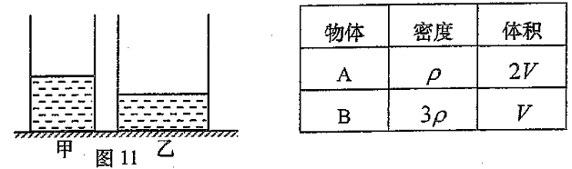
22．在图12所示的电路中，电源电压为18伏保持不变，电阻的阻值为10欧。闭合电键，
电流表的示数如图13（）所示。
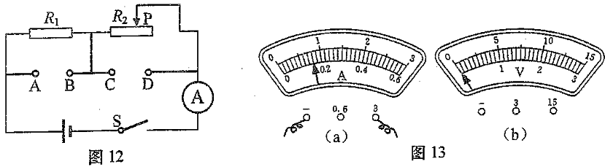[来源:学,科,网]
① 求电阻两端的电压。
② 求此时滑动变阻器连入电路的阻值。
③ 现有标有“ ”、“ ”字样的滑动变阻器可供选择，有一个表盘如图13（）
所示的电压表可接入电路。
当选用标有 字样的变阻器替换，并把电压表接入 两点间时（选填“”、“”、
“或”），在移动电阻器滑片的过程中电压表示数的变化量最大。求电压表示数的最大
变化量。

- 实验题（共18分）
请根据要求在答题纸的相应位置作答。
23．实验室中，常用托盘天平来测物体的 （1） 。在“探究平面镜成像的特点”实验中，采用
（2） 作为平面镜。在“用电流表、电压表测电阻”实验中，电流表应与待测电阻 （3） ，
电压表应与待测电阻 （4） （均选填“串联”或“并联”）。
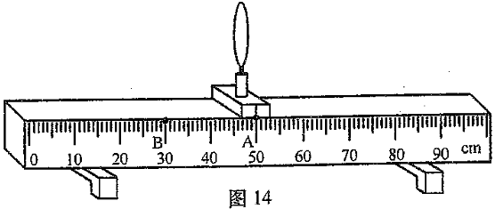
24．在焦距为5厘米、10厘米或15厘米的凸透镜中选择一个放置于光具座的A点处，如图14所示。
将蜡烛、光屏分置于光具座上透镜的两侧，调整透镜和光屏的中心大致与烛焰的中心在 （5）
高度。先后两次将蜡烛放置在距B点5厘米处，保持透镜在A点位置不变，移动光屏，可在光屏上
得到大小不同的两个像。比较两次所成的像，当蜡烛置于光具座上 （6） 厘米刻度处时，所成的
像较大；实验中所用透镜的焦距可能是 （7） 厘米。

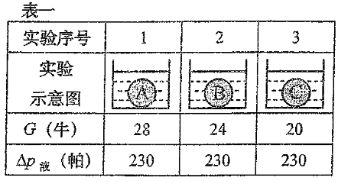
25．小红和小华讨论盛有液体的容器在放入物体前、后容器底部所受液体压强的增加量与哪些
因素有关时，有了两种不同的猜想，并分别进行了实验。
① 小红猜想：与放入的物体所受重力有关，于是选择所受重力
不同、体积相同的三个物体，先后放入盛有某种液体的
同一容器中，并测得。实验示意图及相应数据见表一。
分析比较表一中和相关条件，可得：与 （8） （选填“有关”或“无关”）。
② 小华猜想：与放入的物体所受浮力有关，于是将物体挂在测力计下，将其逐步浸入
液体中，读出相应的测力计示数，经计算得出，并测得，实验示意图及相应数据见表二。
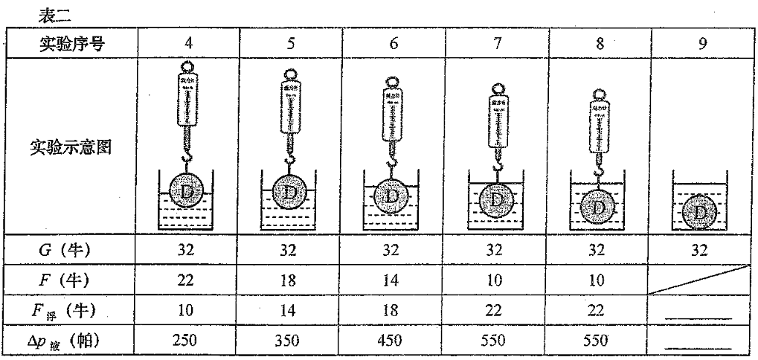
根据表二的实验示意图和相关数据， （9） 验证与相关的猜想（选填“可以”或“不可以”），依据是：同一物体浸入盛有某种液体的同一容器中， （10） 。
请填写实验序号９中的相关数据：为 （11） 牛、为 （12） 帕。
26．小王做“测定小灯泡电功率”实验，现有电源（电压保持不变）、待测小灯、电压表、电流表、滑动
变阻器、电键及导线若干，其中待测小灯上只有所标“0.22A”（指小灯正常工作电流）字样清晰
可见。他正确连接电路，实验步骤正确，闭合电键，移动变阻器的滑片至小灯正常发光时，变阻器
接入电路的电阻恰为最大阻值的一半，但此时无法从电压表上精确的读出额定电压。在上述实验
过程中，电流表额示数范围为0.20~0.22安。经思考后，他在电路中再连接一个电压表并按
规范重新实验，发现电压表的示数从2.0伏逐渐变大、电压表的示数从4.0伏逐渐变小。
① 请写出小王将电压表接在电路中的位置。 （13）
② 请根据相关信息计算出小灯的额定功率。 （14） （需写出计算过程）
2013年上海市初中毕业统一学业考试
理化试卷（物理部分）
答案要点
- 选择题
1．B； 2．C； 3．A； 4．A； 5．D； 6．C； 7．D； 8．B；
- 填空题
9 ．（1）220； （2）电流； （3）3；
10．（4）不同； （5）音色； （6）响度；
11．（7）运动； （8）不变； （9）不变；
12．（10）0.6； （11）10； （12）10；
13．（13） ； （14）大； （15）小；
14．（16）A； （17）10； （18）增大；
15．（19）AC、BC； （20）AD、BD、CD；
16．（21）行星离太阳越远，行星表面平均温度越低；
（22）金星；
- 作图题
17．（略）；
18．（略）；
- 计算题
19．；
20．；；
21．① ；
② ；
③ ；
；

22．① ；
② ；
；
③“ ”；；
；
- 实验题
23．（1）质量； （2）玻璃板； （3）串联； （4）并联；
24．（5）同一； （6）35； （7）5、10；
25．（8）无关；
（9）可以；
（10）与成正比；
（11）22；
（12）550；
26．（13）电压表并联在滑动变阻器两端；
（14）瓦；

